**ОСП МБДОУ детский сад № 8 «Звёздочка» - детский сад «Солнышко»**

**Сценарий**

**развлечения в разновозрастной группе,**

**посвящённый 1 апреля**

**«День смеха и веселья!»**

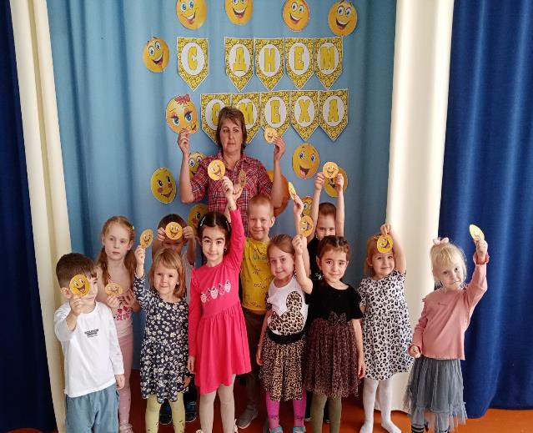

**Воспитатель: Елистратова С.В.**

**2025 год**

Цель: Создать атмосферу праздника.

Задачи:

1. Доставить детям радость от участия в конкурсах, розыгрышах и забавах.

2. Развитие позитивного самоощущения, связанного с состоянием раскрепощённости, уверенности в себе.

3. Развивать чувство юмора, расширять кругозор, развивать внимание и память.

Ход развлечения:

Воспитатель:

Мы праздник сегодня откроем,

Нам ветер и дождь не помеха.

Ведь долго мы ждали, не скроем.

Забавный, веселый День Смеха!

В народе говорят: «Первое апреля—никому не верю!»

Потому что: 1 апреля—это юмор,

1 апреля — это шутка,

1 апреля — это смех и улыбки на ваших лицах!

Воспитатель: Здравствуйте, ребята! Предлагаю, поздороваться необычным способом.

Игра «Здравствуйте»

Под весёлую музыку дети двигаются по залу. С окончанием музыки воспитатель говорит, как нужно здороваться (спинками, ладошками, пяточками, лбами, коленями, носиками «хвостиками»,)

Воспитатель: А скажите-ка, ребятки, вы утром делаете зарядку?   
Я тоже делаю, только не простую, а веселую. Давайте и вас научу.   
Эй, девчонки, руки шире,   
Сядем на пол, как в квартире.   
Руки к поясу убрали   
Шаг всем вправо, шаг всем влево.   
Все вы словно королевы!   
Эй, мальчишки, ноги скрестим. И попрыгаем на месте.   
А руками вверх и вниз, все похлопаем на бис.   
А потом чихните дружно, а теперь смеяться нужно.   
- А сейчас команду слушай: ухвати себя за уши.   
И наружу языки, и по шире локотки.   
И вот так все дружно вместе, вы попрыгайте на месте.

Воспитатель: Наверное, нет сегодня в России такого человека, который не вспомнил бы о наступлении всенародно любимого праздника - «Дня смеха». Каждый человек любит подшутить, разыграть кого-нибудь, но один день в году этим занимаются все.

Воспитатель: Хотите поиграть в игру «Хохотунья»!

Играют все желающие-дети, образуют круг, в центре водящий с платком в руках. Он кидает платок вверх, пока тот летит до пола, все громко смеются, платок на полу - все умолкают, кто засмеется - садится на место.

Воспитатель: Нам живется лучше всех,

Потому что с нами смех!

С ним нигде не расстаемся,

Где б мы ни были - смеемся!

Воспитатель: И чтоб нам не заскучать!

Надо нам опять играть!

Эстафета «Черепаха-путешественница»

Дети делятся на две команды. У каждой команды по одному маленькому тазику. Участник встает на четвереньки, на спину ему ставят тазик дном вверх. Получилась черепаха. Нужно проползти до ориентира и назад не уронив «панцирь». Затем передать эстафету следующему в команде.

Воспитатель: Ребята, а вы любите сюрпризы? (дети отвечают)

Вон они под стульчиками лежат (дети заглядывают под стульчики, там нет ничего)

Воспитатель: Вы забыли, что сегодня первое апреля!

А первого апреля - никому не верю! Никому не надоели шутки первого апреля? (дети отвечают)

Воспитатель: Тогда делимся на две команды и конкурсы продолжаются!

(Каждая команда получает смайлик за правильный ответ.)

Загадки - обманки

На обед сыночку Ване

Мама варит суп в… в стакане? (в кастрюле)

Попросила мама Юлю

Ей чайку налить в… Кастрюлю? (в чашку)

И в Воронеже, и в Туле,

Дети ночью спят … на стуле? (на кровате)

Подобрать себе я смог

пару варежек для… для ног? (для рук)

Во дворе трещит мороз —

Шапку ты одень на… на нос? (на голову)

День рожденья на носу —

Испекли мы… Колбасу? (Торт)

В ползунках всегда одет

Спит в саду с пустышкой… Дед? (Братик)

И капризна, и упряма,

В детский сад не хочет… Мама? (Дочка)

Холоднющее местечко

В доме нашем — это… Печка? (Холодильник)

Чтобы погладить майку, трусы,

мама включает в розетку… часы? (Утюг)

Моим сестричкам маленьким

Купили к лету… Валенки? (босоножки)

Наберем цветов охапку

И сплетем сейчас мы… Шапку? (Венок)

На базар идут старушки

Покупать себе… Игрушки? (Продукты)

У Иринки и Оксанки

Трехколесные есть… Санки? (Велосипеды)

На прививки и уколы

Мамы деток водят в… в школы? (в поликлинику)

Вышел зайчик погулять,

лап у зайца ровно… пять? (четыре)

Ты на птичку посмотри;

Ног у птицы ровно… Три? (Две)

Воспитатель: наши игры продолжаются.

Конкурс «Веселая рыбалка».

Два стула ставят спинка к спинке, под ними на пол кладут верёвку или скакалку. По одному игроку с каждой команды бегают вокруг стульев под музыку. Как только музыка смолкнет – они должны сесть, нагнуться и быстро вытянуть скакалку.

Воспитатель:

Не теряйте ни минутки,

Смейтесь весело, до слез.

В каждой шутке - доля шутки,

Остальная часть - всерьез!

Предлагаю вам, ребята, я сейчас потанцевать!

Исполняют «Танец друзей».

Воспитатель: И снова конкурсы.

Конкурс «Перелети на шарике»

Надо оббежать стойку парами, зажав шарик между собой, руки кладутся на плечи друг другу. Чья команда вперёд – победитель.

Конкурс «Теремок».

Перед каждой командой в 10 шагах лежит обруч. По команде «марш», один игрок добегает до обруча, берет его и бежит за другим игроком. Берет одного из своей команды в обруч и бегут вместе с ним, оббегают кегли и бегут за следующим игроком. оббежав команду вокруг, берет другого игрока за руку. И так, вся команда, должна постепенно, перебраться в обруч.

Дети исполняют песню “Улыбка”.

Воспитатель:

Закончился праздник, окончена встреча,

Настал расставания час.

Шутили, играли и всех согревали

Улыбки и блеск ваших глаз.

Запомните этот веселый День смеха!

Желаю вам счастья, здоровья, успеха!

(Всем игрокам вручают веселых смайликов)

**ФОТООТЧЁТ:**



